Приложение 1
Конструктивные параметры

Трансформатор 945
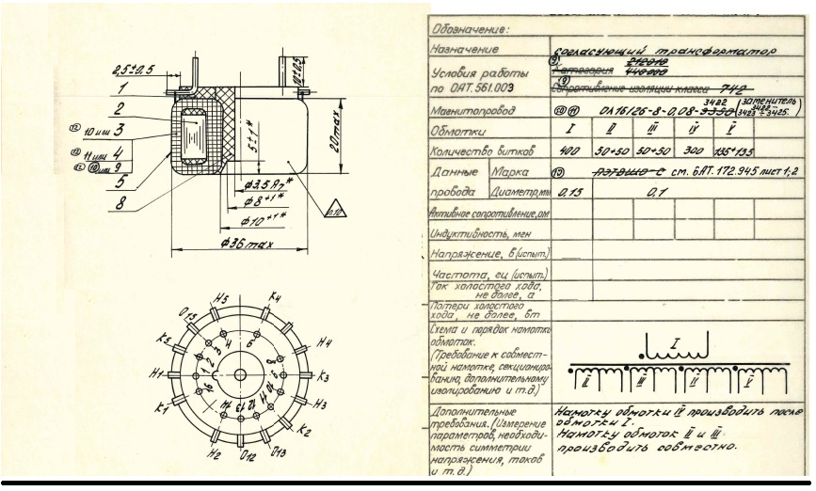
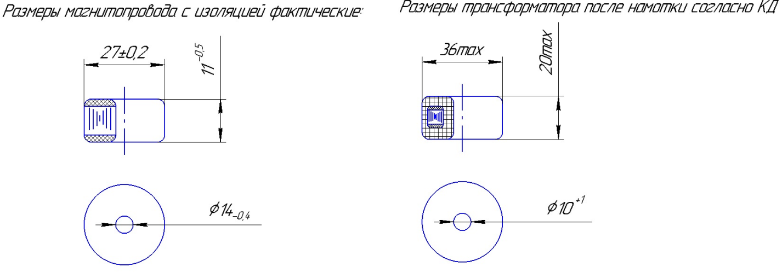

Трансформатор 946
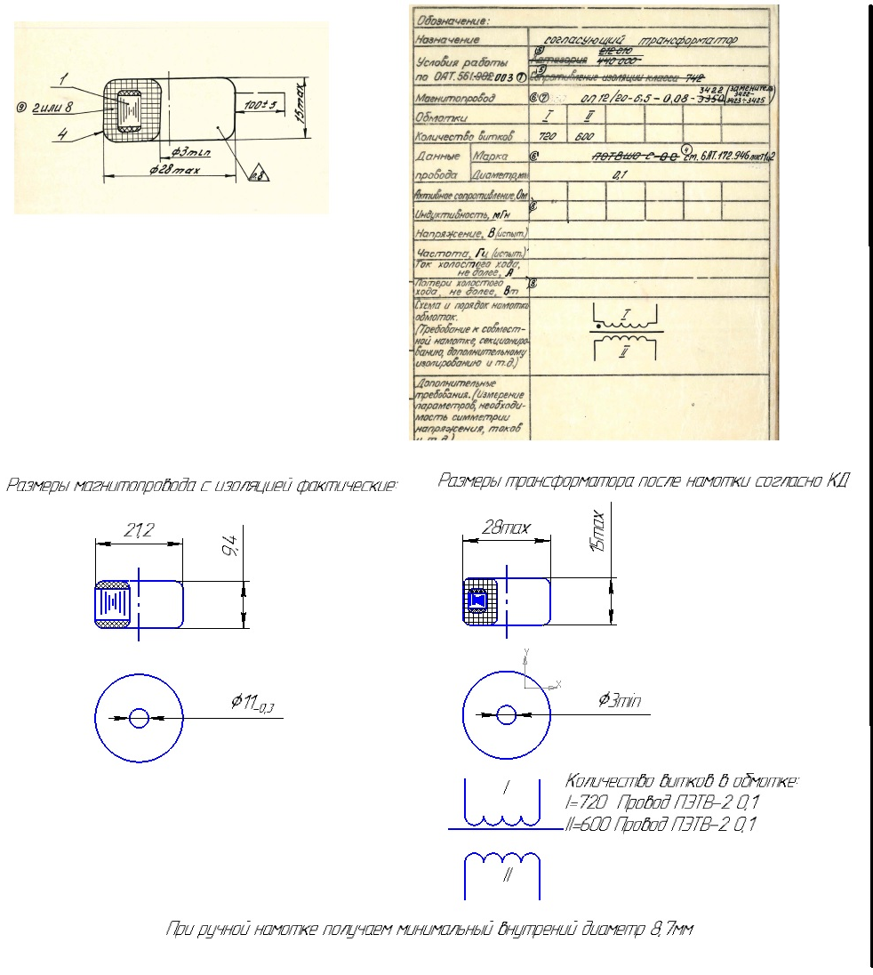

Начальник технологического бюро В.Ю. Макаров

